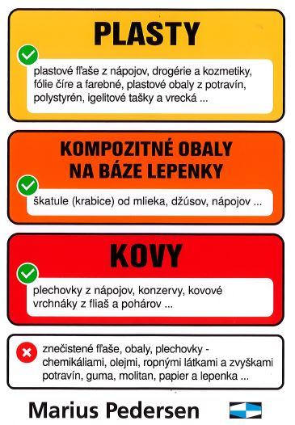

Zmena spôsobu zberu triedených zložiek odpadov
od 1.04.2023

Ministerstvo životného prostredia Slovenskej republiky z dôvodu vydania Vyhlášky č. 194/2022 Z. z., ktorou sa vykonávajú niektoré ustanovenia zákona o odpadoch ustanovuje nasledovné:

Za primeranú donáškovú vzdialenosť sa pre papier, plasty, obaly z kovu a kompozitné obaly na báze lepenky (tetrapaky) v individuálnej bytovej výstavbe považuje vzdialenosť 0 m od bydliska obyvateľa, t.j. obyvatelia rodinných domov budú uvedené odpady triediť doma a ich zber bude realizovaný spred ich nehnuteľností.

Z tohto dôvodu dochádza k zmenám v triedenom zbere od 1.4.2023.

Triedený zber bude v našej obci zabezpečovaný nasledovne:

SPOLOČNÝ TROJZBER: PLASTY + OBALY Z KOVOV + VKM:

- 120 l vrecia ( žlté )

Vrecia budú dodané priamo jednotlivým domácnostiam pri poslednom vývoze plastov.

PAPIER:
- 240 l nádoby alebo
- 120 l vrecia ( modré ) pre tých, ktorým nebola vydaná smetná nádoba

Vrecia si môžu občania prevziať na obecnom úrade. Pri prvom vývoze už budú dodávané do každej domácnosti výmenou plné za prázdne.

Touto zmenou sa od 1.4.2023 ruší oddelený zber plastov, obalov z kovov a vkm.
1100 l kontajnery na, obaly z kovov a vkm budú z obce postupne odobraté.

OBECNÝ ÚRAD HORNÁ STREDA, POBEDIM

v spolupráci so spoločnosťou
Stredisko Piešťany
rok 2023

Termín odvozu zberového papiera

SPOLOČNÝ TROJZBER (PLASTY + KOVY + TETRAPAKY)

Apríl | 17. pondelok
Máj | 29. pondelok
Jún | -
Júl | 10. pondelok
August | 21. pondelok
September | -
Október | 2. pondelok
November | 13. pondelok
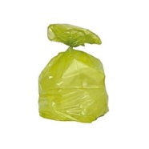  December | -

VRECE slúži na spoločný zber PLASTOV + KOVOV + TETRAPAKOV

SPOLOČNÝ ZBER PLASTOV + KOVOV + TETRAPAKOV SA BUDE ZBIERAŤ PRIAMO SPRED RODINNÉHO DOMU!

ZBERÁ SA:
KOVY - vyčistené konzervy z kompótov a potravín, nápojové plechovky, kovové výrobky a súčiastky, železo, hliník a pod.

PLASTY - PET fľaše z nealkoholických nápojov v stlačenom stave, sáčky, fólie, igelity, plastové nádoby z kozmetiky , potravín

TETRAPAKY - obaly z džúsov, mlieka, smotany, vína a iné s označením C/PAP
Informácie: Piešťany, Valová 44 tel.: 033/7741954

OBECNÝ ÚRAD pobedim, hubina, ducové

v spolupráci so spoločnosťou

Stredisko Piešťany
rok 2023

Termín odvozu zberového papiera

PAPIER

Apríl | 6. štvrtok
Máj | -
Jún | 1. štvrtok
Júl | 27. štvrtok
August | -
September | 21. štvrtok
Október | -
November | 16. štvrtok
  December | 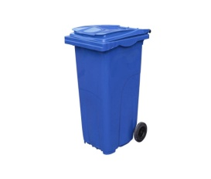  -

VRECE a Plastová nádoba

(slúži len na zber papiera)

PAPIER SA BUDE ZBIERAŤ PRIAMO SPRED RODINNÉHO DOMU!

ZBERÁ SA:
Noviny, časopisy, brožúry, katalógy, cenníky, knihy , adresáre, telefónne zoznamy, lepenky, vlnité lepenky

Prosíme Vás o dôkladné triedenie odpadov, prispievate tým k ochrane životného prostredia a úspore dôležitých druhotných surovín. Za Vašu spoluprácu a účasť pri triedení odpadov Vám ďakujeme.

Informácie: Piešťany, Valová 44 tel.: 033/7741954

